**Izbirni predmet računalništvo – UREJANJE BESEDIL (UBE)**

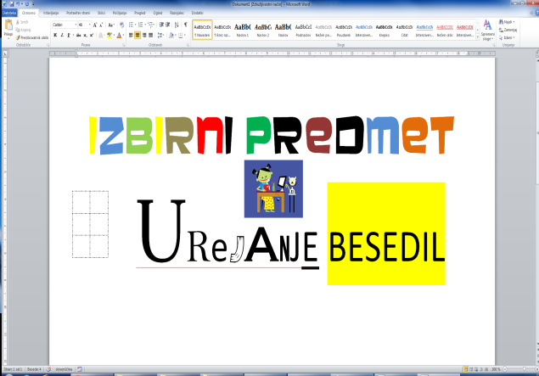**Živimo v dobi informatizacije, hitrih komunikacij in raznih naprednih tehnologij. Sočasno je v našem svetu računalnik v slehernem področju dodobra utrdil svoje mesto. Načina življenje in dela z računalnikom pa si tako marsikdo več ne zna predstavljati, ter so vsa nova znanja zelo dobrodošla in nujno potrebna.**

**Izbirni predmet urejanje besedil je namenjen učencem 7., 8. in 9. razreda. Je naravoslovno-tehnični izbirni predmet, kjer učenci pridobijo temeljna znanja računalniško-informacijske pismenosti.**

|  |
| --- |
| V prvih urah se učenci spoznajo z osnovnimi pojmi iz sveta računalništva, strojno in programsko upremo, podatke in informacijo. Srečajo se s svetovnim spletom, iščejo informacije in le tega varno uporabljajo. |
| V nadaljevanju podrobneje spoznajo urejevalnik besedila Microsoft Word. Spoznajo temeljna pravila oblikovanja besedila. Znanje pridobljeno pri tem predmetu lahko učenci uporabijo pri pisanju seminarskih in raziskovalnih nalog pri drugih predmetih. Nekaj ur je namenjenih tudi uvodu v programiranje. |
|  |
| *Učenci pridobijo najmanj dve oceni in sicer v prvem delu pisno oceno, ter na koncu če oceno izdelka- seminarske naloge.* |
| *35 ur, ena ura tedensko v računalniški učilnici* |

**Pripravil: Aleš Prapertnik**